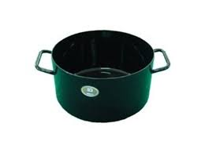
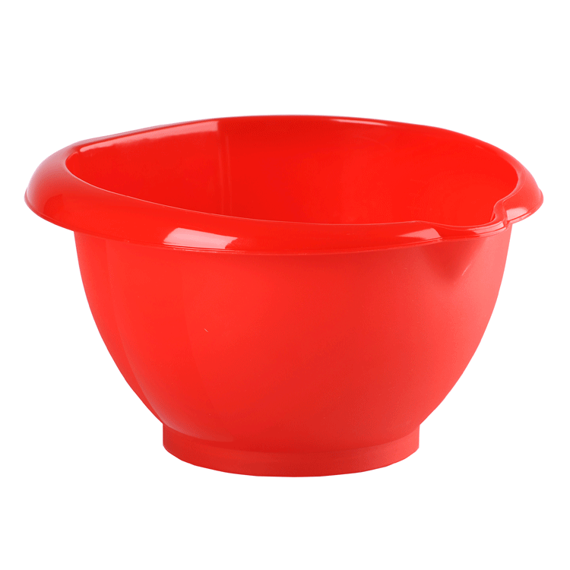
Predmet koji odaberete kod kuće pokažite djetetu i imenujte. Dajte ga djetetu u ruke da ga dobro pogleda, opipa, malo lupi po njemu ili s njim po stolu. Imenuje ga.
Kod opisivanja možete mu pomagati s pitanjima po kriterijima
-naziv
-boja
-oblik
- vrsta materijala
- funkcija/što se radi u tom
- površina (glatka/hrapava)

